Modalidad: Curso por encuentro
Carrera: Ingeniería industrial
Primer año, segundo semestre
Plan de estudio E
Disciplina Proyecto de Ingeniería Industrial
ASIGNATURA: Introducción a la Ingeniería
Ingeniero Marcial de la Cruz Pérez
Teléfono: 58316412
Email: marcialcp@tcmariel.cu
Clase Encuentro 5
Sumario: Problemas a resolver por el ingeniero industrial.
  - La efectividad de los procesos.
  - Procedimiento de trabajo de la ingeniería industrial.
  - Método básico de trabajo del Ingeniero.
  - Diagrama Ishikawa.
Bibliografía
Acevedo, y Gómez. “Introducción a la Ingeniería”. Ed. Pueblo y Educación, La Habana, 2013.
Objetivos
Explicar las formas básicas de resolver un problema a través de los procedimientos, métodos y herramientas empleadas por los ingenieros industriales.
Introducción
En el marco de cualquier proceso los ingenieros se enfrentan constantemente a la búsqueda de soluciones a los problemas técnicos-organizativos del mismo, entendiendo como problema a cualquier comportamiento que afecta o se prevé que afectará en determinada medida a ciertos factores relacionados con los objetivos fijados del proceso (Acevedo y Gómez, 2013).
La efectividad de los procesos
La solución eficiente de un problema de una ingeniería tiene que contemplar elementos de otras ingenierías.
En un mismo objeto o problema están presentes distintas ingenierías para lograr su solución racional e integral.
En la solución de un problema puede resaltar el papel de una rama de la ingeniería, pero para obtener una solución competitiva deben aportar varias ramas a la solución.
La actividad del ingeniero en los procesos debe general soluciones que mejoren la eficiencia de los mismos, ya que el desarrollo de la sociedad está asociado directamente en el incremento sistemático de la eficiencia de todos sus procesos de producción y de servicios (Acevedo y Gómez, 2013)
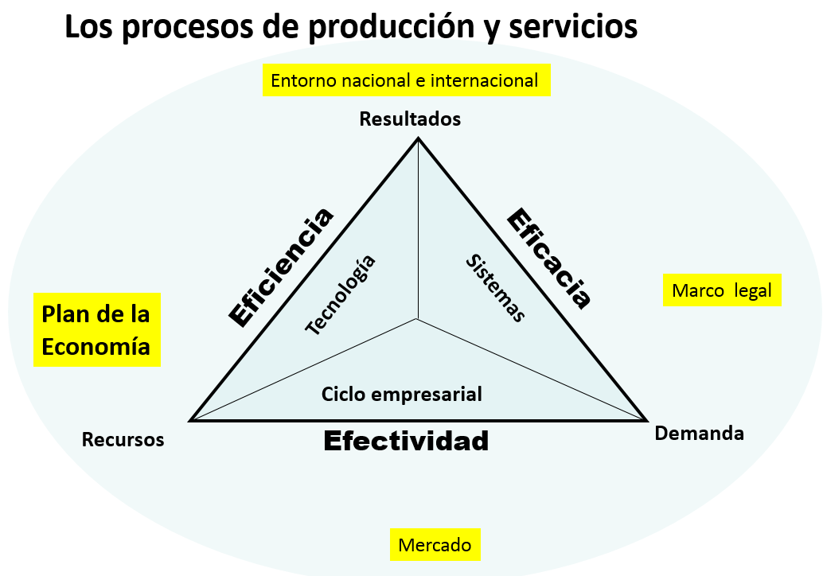
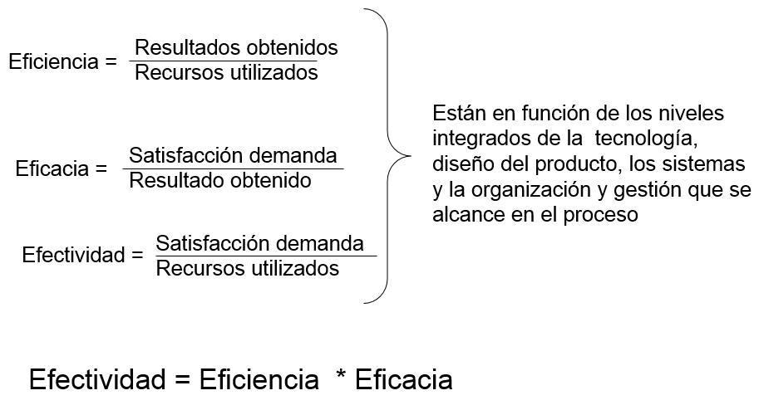
Eficiencia:
Se determina para un período dado: año, trimestre, mes, semana, día, hora
Eficiencia económica:
- De la producción (o servicio): costo por peso de producción
- De la inversión: Período de recuperación= Inversión / Utilidad generada al año
Eficiencia del uso de recursos específicos:
  - de la fuerza de trabajo: Productividad = Producción / Cantidad trabajadores
  - del uso de la tierra: Rendimiento agrícola= Producción / hectárea
  - del uso de materiales: Rendimiento material = Producción / tonelada
  - de la energía: Eficiencia energética = Producción / Kw-h
  - de uso de equipos: Rendimiento del equipamiento = Producción / Equipos
Eficiencia ambiental:
- Generación de GEI: Producción /GEI generados
- Impactos ambientales: Producción / Impactos ambientales provocados
- Uso de recursos no renovables: Producción / ton recurso no renovables
- Recursos renovables: Recursos renovados / (Recursos utilizados * b)
Donde
GEI: gases de efecto invernadero
b: cantidad de períodos requeridos para la regeneración del recurso
En ocasiones se adoptan estrategias para maximizar la eficiencia, pero ello provoca reducción de eficacia que puede implicar una reducción de la efectividad.
Ejemplo 1. Se plantea introducir una nueva tecnología de la producción de calzado que reduce el costo de 25,00 pesos/unidad a 20,00 pesos/unidad, pero se ve reducida su vida útil de 1,4 años a 0,8 año
Aumento eficiencia = (25,00 – 20,00) / 25,00 = 0,2 (20%)
Reducción eficacia = (1,4-0,8) / 1,4 =0,43 (43%)
Efectividad = (1+ 0,2) * (1- 0,43)= 1,2 * 0,57 = 0,684
Por lo tanto se reduce la efectividad en un 31,6%
Por lo tanto, no es conveniente la aplicación de esta tecnología.
Estrategias para incrementar la eficiencia de la empresa:
- Incrementar el valor agregado del producto o servicio (calidad, prestaciones, vida útil, ecológica, integración, disponibilidad, etc.)
- Aumentar la productividad más que el salario medio
- Aumento de la eficiencia energética
- Ahorro material
- Reducción y reciclaje de residuos
- Desarrollo de nuevos productos y servicios
- Racionalización e innovación en el diseño del producto (ingeniería de valor)
- Desarrollo de nuevas tecnologías
- Informatización de la gestión
- Reducción y mitigación de impactos ambientales
- Automatización de procesos
- Tercerización de procesos no claves
- Racionalización de gastos fijos
- Aumento de la rotación de inventarios (ventas/inventario)
- Incremento de ventas y producción (nuevos clientes, diversificación, nuevos mercados)
- Aumento de la utilización de las capacidades
- Rediseño organizacional y tecnológico
- Desarrollo de proveedores
- Desarrollo de la infraestructura
- Mejoramiento del confort de las instalaciones
En cada empresa y momento debe seleccionarse cuál es la estrategia de mayor impacto.
Ahí estará el papel del ingeniero y del arquitecto en el desarrollo de la economía de la empresa y nacional.
Procedimiento de trabajo de la ingeniería industrial
El procedimiento de trabajo del ingeniero está basado en el concepto de Ciclo de Vida del Producto o de la Solución que implica:
- La solución debe considerar todo el ciclo de vida de la solución
- En diseño hay que considerar todo el ciclo de vida del producto o servicio
- El ingeniero debe actuar en todas las fases y etapas del ciclo de vida
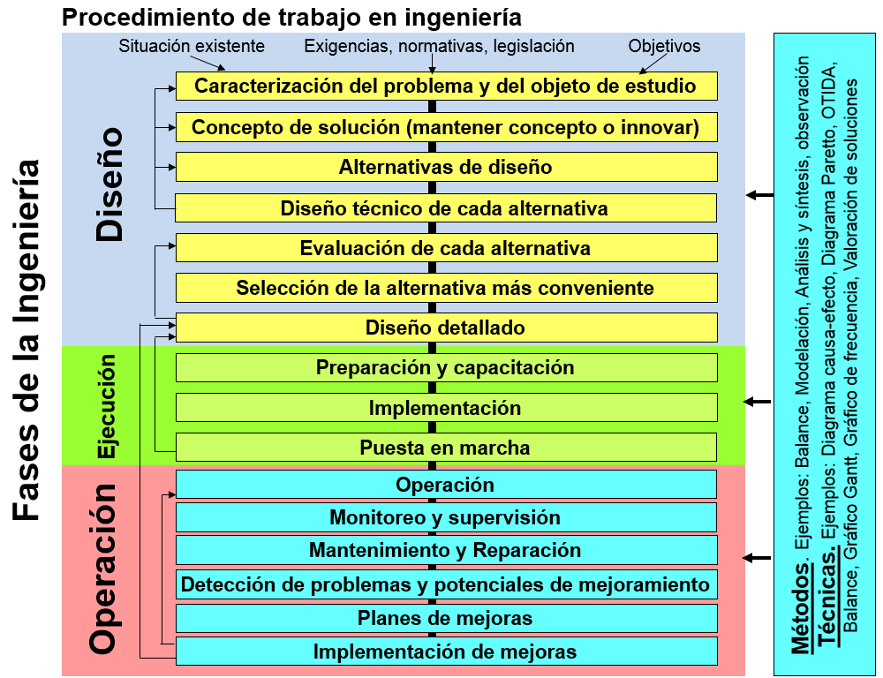
Diagrama Ishikawa
El Diagrama Causa-Efecto es llamado usualmente Diagrama de “Ishikawa” porque fue creado por Kaoru Ishikawa, experto en dirección de empresas interesado en mejorar el control de la calidad. También es llamado “Espina de Pescado”, porque su forma es similar al esqueleto de un pez donde, a través de la participación de todos los miembros del equipo de trabajo, se van colocando ordenadamente cada una de las causas o razones que originan un problema, o los elementos de diferentes niveles que integran una propuesta de solución.
Cuando se realiza el análisis de un problema de cualquier índole, estos siempre tienen diversas causas y de distinta importancia, trascendencia o proporción. Algunas causas pueden tener relación con la presentación u origen del problema, y otras con los efectos que este produce. En algunas oportunidades son causas independientes, y en otras existe una íntima relación entre ellas, las que pueden estar actuando en cadena. El diagrama de Ishikawa ayuda a visualizar gráficamente, de una manera muy rápida y clara, la relación que tiene cada una de las causas con las demás razones que inciden en el origen del problema.

El general los Diagramas Causa-Efecto tienen la finalidad de ayudar a identificar y pensar sobre todas las causas reales y potenciales de un suceso o problema, y no solamente en las más obvias o simples. Además, motivan el análisis y la discusión grupal, de manera que el equipo de trabajo pueda ampliar su comprensión del problema, visualizar las razones, motivos o factores principales y secundarios, identificar posibles soluciones, tomar decisiones, y organizar planes de acción en función de las causas de los fenómenos.
Gráficamente el diagrama está constituido por el problema objeto de análisis, que se coloca en el extremo derecho del diagrama, en un rectángulo frente a la ¨boca del pescado¨. Un eje central horizontal, que se conoce como “línea principal o espina central”, muestra la causa principal que se considera ha originado el problema. Posee varias líneas inclinadas a un ángulo aproximado de 70º con la línea principal (espinas principales) reflejando las causas secundarias. A cada una de ellas se unen varias líneas inclinadas (espinas), que las descomponen en sus propias causas o razones. Cada una de estas es tocada a su vez por líneas de menor tamaño, que representan incidencias de “causas de tercer orden”, y sucesivamente pueden reflejarse ¨espinas menores¨ según sea necesario al problema o solución que se analiza. Mientras más cerca esté la causa del efecto, es la que más incide en ello, por lo que se van colocando según la gravedad de incidencia de las causas sobre el efecto.
Un ejemplo de aplicación de esta técnica puede ser:
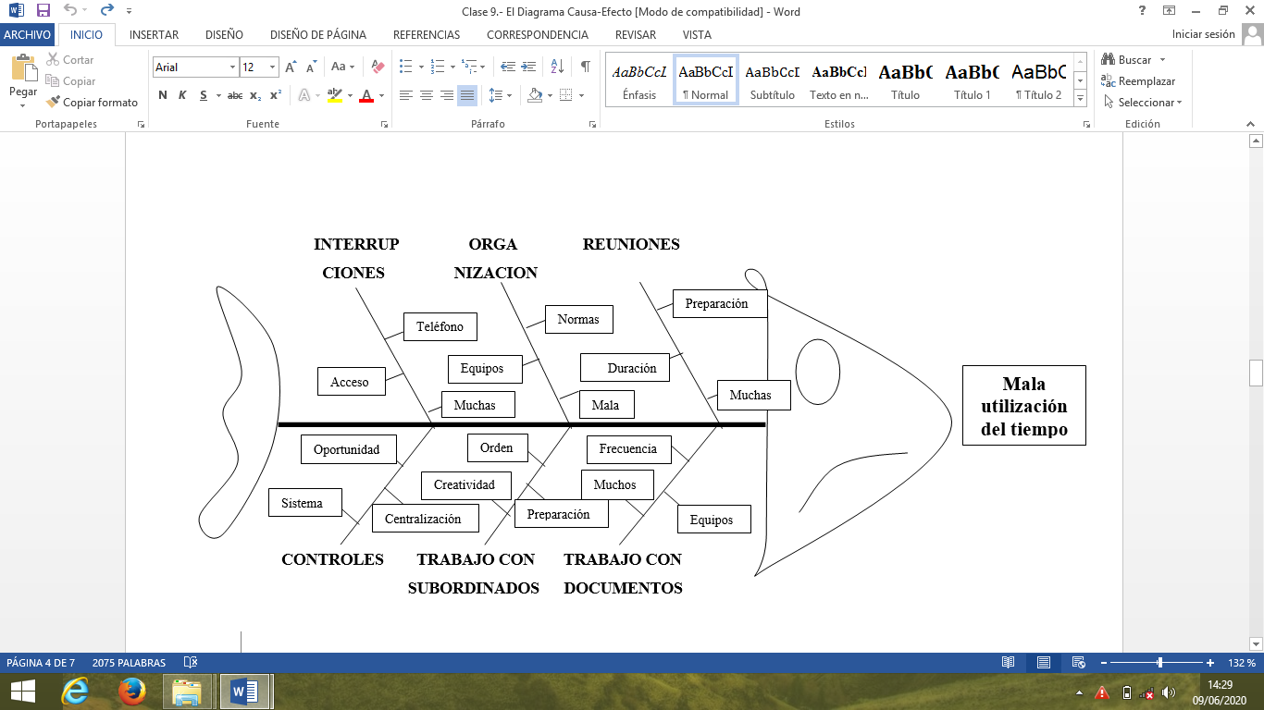
¿CÓMO INTERPRETAR UN DIAGRAMA DE CAUSA-EFECTO?
El diagrama Causa-Efecto es un vehículo para ordenar, de forma muy concentrada, todas las causas que supuestamente pueden contribuir a un determinado efecto. Nos Permite, por tanto, lograr un conocimiento común de un problema complejo, sin ser nunca sustitutivo de los datos. Es importante ser conscientes de que los diagramas de causa-efecto presentan y organizan teorías. Sólo cuando estas teorías son contrastadas con datos podemos probar las causas de los fenómenos observables.
Errores comunes son construir el diagrama antes de analizar globalmente los síntomas, limitar las teorías propuestas enmascarando involuntariamente la causa raíz, o cometer errores tanto en la relación causal como en el orden de las teorías, suponiendo un gasto de tiempo importante.
¿CÓMO ELABORAR UN DIAGRAMA DE CAUSA-EFECTO?
1. Definir claramente el efecto o síntoma cuyas causas han de identificarse.
2. Encuadrar el efecto a la derecha y dibujar una línea gruesa central apuntándole.
3. Usar un enfoque racional para identificar las posibles causas.
4. Distribuir y unir las causas principales a la recta central mediante líneas de 70º.
5. Añadir subcausas a las causas principales a lo largo de las líneas inclinadas.
6. Descender de nivel hasta llegar a las causas raíz (fuente original del problema).
7. Comprobar la validez lógica de la cadena causal.
8. Comprobación de integridad: ramas principales con, ostensiblemente, más o menos causas que las demás o con menor detalle.
Conclusiones
    - Los ingenieros deben de ser capaces de resolver un problema a partir de soluciones óptimas y eficientes para el proceso analizado.
    - El procedimiento de trabajo de los ingenieros industriales para resolver un problema va a estar basado en la utilización de métodos y técnicas de trabajo.
    - El diagrama causa – efecto es una herramienta que permite un mejor análisis de la situación de un problema generado
    - Existen otras técnicas que se emplean para la solución de problemas.
Orientación del próximo encuentro
- Estudiar por la bibliografía empleada en la clase el método básico de trabajo del Ingeniero.
- Del proceso seleccionado en el estudio anterior identifique algunos de los problemas que están afectando el desarrollo eficiente de este y diseñe el diagrama Ishikawa.
- Ver video que se encuentra en el material de la clase Kaoru Ishikawa e investigar y buscar elementos de cómo se desarrollan las técnicas que en este video se mencionan.

